01-08 En el nombre del padre (A)

V1--------------------------------------------------

A A7 D
En nombre del Padre, en nombre del Hijo,
A E A
en nombre del Santo Espíritu, estamos aquí.
E A7 D
En nombre del Padre, en nombre del Hijo,
A E A - Em
en nombre del Santo Espíritu, estamos aquí.

R---------------------------------------------------

A7 D E
PARA ALABAR Y AGRADECER,
C#m F#m Bm
BENDECIR Y ADORAR, ESTAMOS AQUÍ,
E A - Em
A TU DISPOSICIÓN

A7 D E
PARA ALABAR Y AGRADECER,
C#m F#m Bm
BENDECIR Y ADORAR, ESTAMOS AQUÍ SEÑOR,
E A - D - A
DIOS TRINO DE AMOR.

02-04 Heer, ontferm U (G. Philippeth)(Gm)
Gm Dm Gm
Heer, ontferm U. (2x)

Gm Cm
Cristus, ontferm U.. (2x)

Gm Dm Gm
Heer, ontferm U.. (2x)

----------------------------------------------------------------

02-02-Ten piedad (Bm)

Bm Em Bm
/Ten piedad señor ten piedad
G A Bm
Soy pecador ten piedad. /

G
/Y de mi Cristo apiádate
A Bm (F#)
contra ti yo peque. /

Bm Em Bm
/Ten piedad señor ten piedad
G A Bm
Soy pecador ten piedad. /

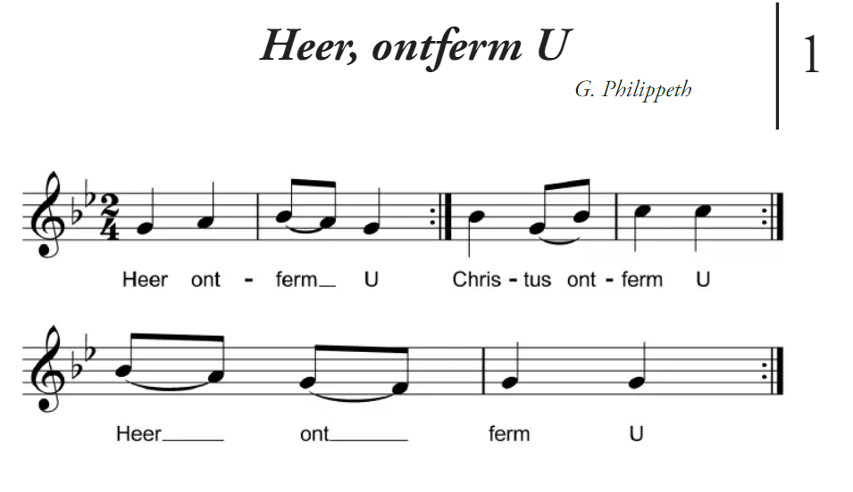

03-02-Gloria (D) – Francisco Palazón (D – Em - A7)
D F#m
Gloria a Dios en el Cielo,
Em A
y en la tierra paz a los
D
hom-bres que
Em A D
A - ma el Señor.

D G D
1] Por tu inmensa gloria te alaba-mos,
Em A D
te bendecimos, te adora-mos,
F#m
te glorificamos,
D-E6 E A
te da-mos gra-cias.

D
2] Señor Dios, Rey celestial,
G D
Dios Padre todo podero-so.
Em A D
Señor, Hijo único, Jesucris-to.
F#m
Señor Dios, Cordero de Dios,
D E6 E A
Hi-jo del Pa-dre.
---------------------------------------------------------------------
D
3] Tú que quitas el pecado del mundo,
G D
ten piedad de noso-tros;
Em
tú que quitas el pecado del mundo,
A D
atiende nuestra súplica;
F#m
tú que estás sentado a la derecha del Padre,
D E6 E A
ten piedad de noso-tros.

D
4] Porque sólo tú eres Santo,
G D
sólo tú Señor,
Em A D
sólo tú Altísimo, Jesucris-to,
F#m
con el Espíritu Santo
D E6 E A
en la gloria de Dios Pa-dre.
G A D
A - a - a -mén.
04-01-ALELUYA DINÁMICO

D
/ALELUYA, GLORIA, ALELUYA,
Bm
ALELUYA, GLORIA, ALELUYA,
G
ALELUYA, GLORIA, ALELUYA,
A
ALELUYA, GLORIA, ALELUYA. /

----------------------------------------------------------------

04-04-Aleluya Gregoriano (G)

G Am G Em-D G D G
Aleluya, Aleluya, Aleluya. x2

G C D
Heer Jezus ontsluit voor ons de Schriften:
Am D G
doe ons hart branden terwijl Gij tot ons spreekt.

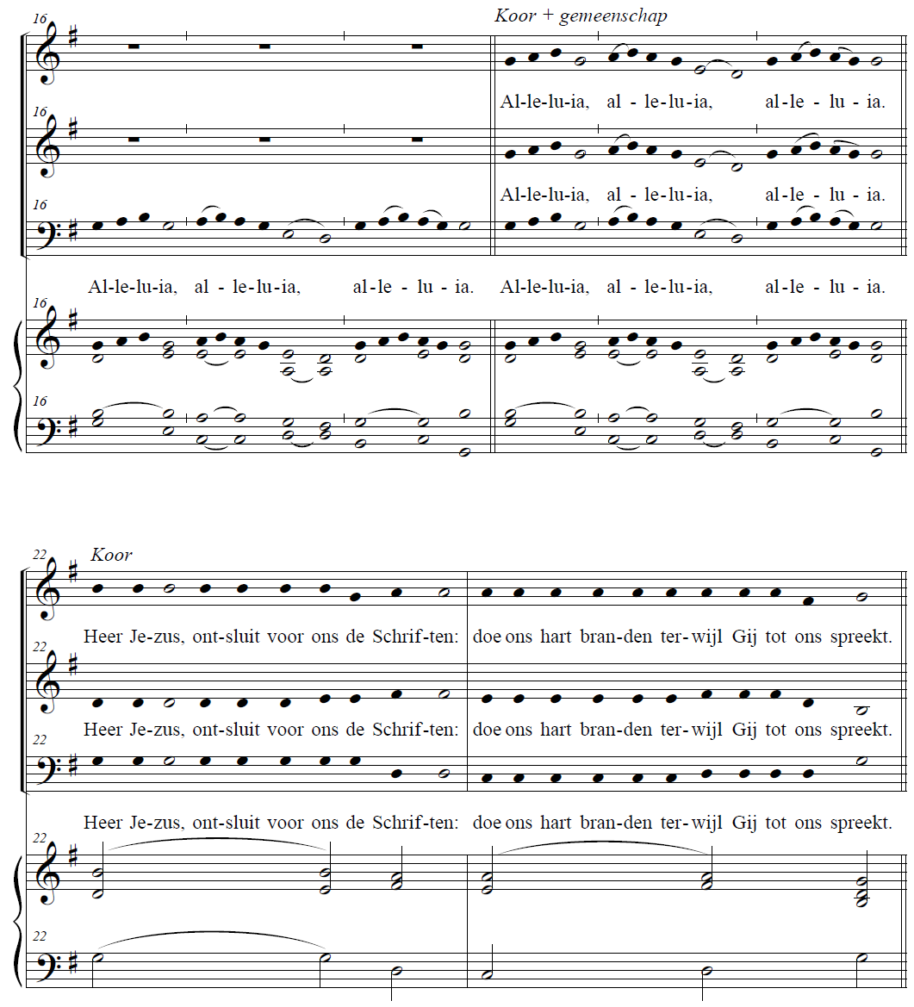
G C D Am D G
G Am G Em D G D G

05-01-DE TAFEL VAN SAMEN (D)

D G7 Bm A
De tafel van samen, de tafel is gedekt.
D Bm A D
Wij mogen komen eten en niemand wordt vergeten.
G A Bm A
De tafel van samen, de tafel is gedekt.
Bm D A D
’t Geheim van het leven wordt zo maar verstrekt.

D G7 Bm A
Wij delen, wij delen gewoon het dagelijks brood.
D Bm A D
Dit brood houdt ons in leven door God is het gegeven.
G A Bm A
Wij delen, wij delen gewoon het dagelijks brood.
Bm D A D
en denken aan Jezus, zijn lijden, zijn dood.

D G7 Bm A
De tafel van samen, de tafel van het goed,
D Bm A D
daar wordt de wijn geschonken en mondjesmaat gedronken.
G A Bm A
De tafel van samen, de tafel van het goed,
Bm D A D
daar vinden wij vrede, in overvloed.

D G7 Bm A
Wij vieren de maaltijd, wij vieren samen feest.
D Bm A D
Hier durven wij te dromen dat alles goed zal komen.
G A Bm A
Wij vieren de maaltijd, wij vieren samen feest
Bm D A D
in naam van de Vader, de Zoon en de Geest.

05-07-En su mesa hay amor(C)(Kairoi)

INTRO: La- Mi- Fa+ Do+ Re- Sol7 Do+ Sol
La- Mi- Fa+ Do+ Re- Sol7 Do+

Do+ Mi- Fa+ Fa-
El Señor nos ha reunido junto a El.
Do+ Fa+ Sol
El Señor nos ha invitado a estar con El.

La- Mi- Fa+ Do+
En su mesa hay amor, la promesa del perdón
Re- Sol+ Do+ Sol+
y en el vino y pan, su corazón. -2-

Mi- Fa+ Sol+ Do+
Cuando Señor tu voz llega en silencio a mí
Fa+ Sol+ Do+
y mis hermanos me hablan de ti,
Re- Mi- La-
sé que a mi lado estás, te sientas junto a mí…
Fa+ Sol+ Do+ Sol+
acoges mi vida y mi oración.

La- Mi- Fa+ Do+ Re- Sol7 Do+

Do+ Mi- Fa+ Fa- Sol#- Do
El Señor nos ha reunido junto a El…
06-02-SANTO – Alfonso Luna

Am Dm G C
Santo, Santo,
Am Dm E Am
Santo es el Señor Dios del Universo
Am Dm G C
Llenos están el cielo y la tierra
Am Dm E Am
de tu gloria, hosanna.

A7 Dm G C F Dm E Am
Hosanna, Hosanna, Hosanna en el cielo (bis)

Am Dm G C
Bendito el que viene en nombre del Señor,
Am Dm E Am
hosanna en el cielo, hosanna.

Paz: Heet erste Word zal vreede zijn
D A D
Het eerste woord zal vrede zijn
G A D
waar jij ook binnengaat.
G D A D
Sjaloom voor jou, sjaloom voor mij:
G A D
Maak van dit woord een daad!

D G Em A
Vertel aan wie maar horen wil
G A D
het Rijk van Vrede komt!
Em D Bm D
Het is nabij, zwijg niet meer stil,
D(Bm) A D
bazuin, bazuin het rond.

D G Em A
En als jou groet geen goed ontmoet,
G A D
je woord geen weerklank vindt,
Em D Bm D
schud dan het stof af van je voet,
D(Bm) A D
’t verwaait wel op de wind.

09-03 Lam Gods (Em) (Theresiamis)

Em Am D D7 G C
Lamb God, dat weg neemt de zonden der wereld
D Bm Em
Ontferm U over ons.

Em Am D D7 G C
Lamb God, dat weg neemt de zonden der wereld
D Bm Em
Geef ons de vrede.

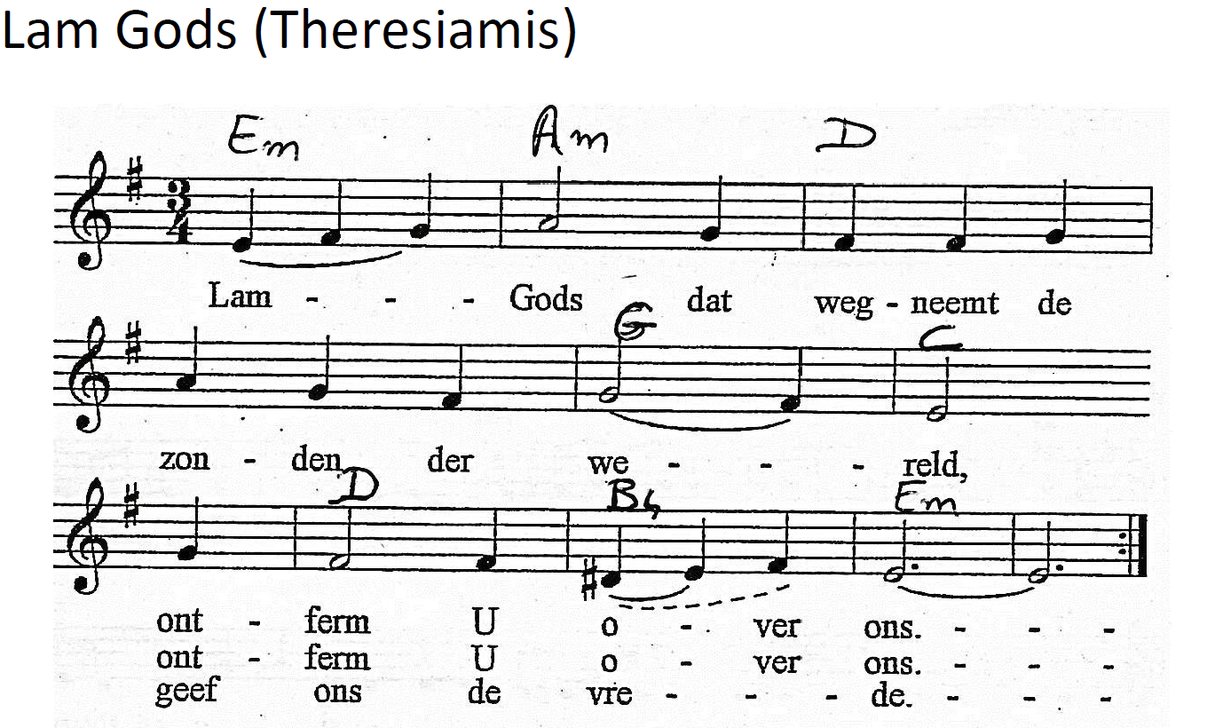

10-28-Vreugde van mijn hart (Cm) Sela
V1---------------------------------
Cm Fm Cm
Ziet U mijn rusteloze hart
Fm7 A♭Δ7 Gsus4 - G
dat naar U vraagt, op antwoord wacht?
Cm Fm Cm
Luister o Heer, waar moet ik heen?
Fm Gsus4 Cm
Ik heb U nodig, U alleen.
Cm – B♭ - Cm – B♭
V2---------------------------------
Cm Fm Cm
Geef mij het levend water, Heer.
Fm7 A♭Δ7 Gsus4 - G
Mijn bron staat droog, ik heb niets meer.
Cm Fm Cm
Houd mij met beide handen vast
Fm Gsus4 Cm
en troost mijn rusteloze hart.

R---------------------------------
B♭ E♭
Jezus, laat uw aanwezigheid
Fm Gsus4 - G
mijn diepste vreugde zijn.
Fm B♭ E♭
U die mij naar het water leidt;
Fm Gsus4 - G
een bron in de woestijn.
A♭ B♭
Vrede vervult mijn hart.
E♭ Csus4 - Cm
Liefde stroomt bij mij bi--nnen.
A♭ E♭ B♭ Cm
Jezus, U bent mijn kracht, o Heer.
Fm Gsus4 Cm
U, de vreugde van mijn hart.

V3---------------------------------
Cm Fm Cm
Water dat opwelt uit een bron;
Fm7 A♭Δ7 Gsus4 - G
de plaats waar ik U tegenkom.
Cm Fm Cm
Water dat sprankelt en dat leeft:
Fm Gsus4 Cm
het nieuwe leven door de Geest.

10-14 Pescador de Hombres (D) (C. Gabarain)

D A7 D D7
1. Tú has venido a la orilla
G Em A7
no has buscado ni a sabios ni a ricos
D A7 D D7
tan solo quieres que yo te siga.

G A7 D Bm
Señor me has mirado a los ojos
G A7 D D7
sonriendo has dicho mi nombre
G A7 D Bm
en la arena he dejado mi barca
G A7 D
junto a Ti buscaré otro mar.

2. Tú sabes bien lo que tengo
en mi barca no hay oro ni espada
tan solo redes y mi trabajo.

3. Tú necesitas mis manos
mi cansancio que a otros descanse
amor que quiera seguir amando.

4. Tú pescador de otros lagos
ansia eterna de almas que esperan
amigo bueno que así me llamas.

Paz en la tormenta: Jesús Adrián Romero

G C G
Cuando lloras por las veces que intentaste
G C D
y tratas de olvidar las lágrimas que lloraste
C Bm
solo tienes pena y tristeza
Em Bm C
y el futuro incierto esperas
G C D G
en paz en medio de la tormenta.

G C G
Muchas veces me siento igual que tu
G C D
y mi corazon anhela algo real
C Bm
el Señor viene a mi
Em Bm C
y me ayuda a seguir
G C D G
en paz en medio de la tormenta.

G C G
Puedes tener paz en la tormenta
G C D
fe y esperanza cuando no puedas seguir
C B7
aun con tu mundo hecho pedazos
Em Bm C
el Señor guiará tus pasos
G C D G
en paz en medio de la tormenta.

11-02 Hoy he vuelto madre a recordar (D) (C. Gabarain)

D A7 D
1. Cuántas veces siendo niño te recé,
D G A
con mis besos te decía que te amaba,
G A D Bm
poco a poco, con el tiempo, olvidándome de tí,
D A D
/por caminos que se alejan, me perdí.../(2)

--------------------------------------------------------
A D
Hoy he vuelto, madre a recordar,
A D D7
cuantas cosas dije ante tu altar,
G Gm D
y al rezarte puedo comprender,
D A D
/que una madre no se cansa de esperar.../ (2)

--------------------------------------------------------
D A D
2. Al regreso me encendías una luz,
D G A
sonriendo desde lejos me esperabas,
G A D Bm
en la mesa la comida aún caliente y el mantel,
D A D
/y tu abrazo en la alegría de volver.../(2)

--------------------------------------------------------
D A D
3. Aunque el hijo se alejara del hogar,
D G A
una madre siempre espera su regreso,
G A D Bm
que el regalo más hermoso que a los hijos da el Señor
D A D
/es su madre y el regalo de su amor.../(2)

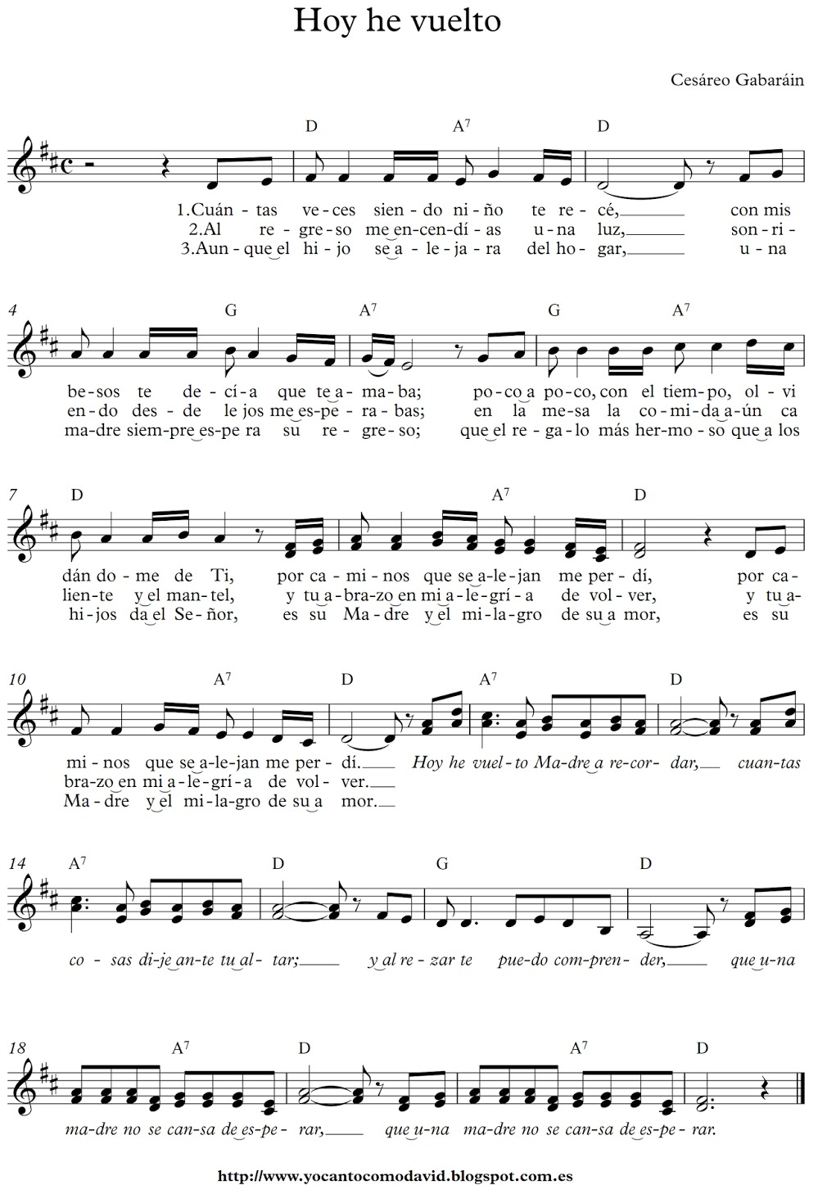
La elegida (E)

E B7
Una entre todas fue la escogida,
C#m G#m
fuiste tu María, la elegida.
A E B7
Madre del Señor, Madre del Salvador.

R---------------------------------------------
E A E
MARÍA, LLENA DE GRACIA Y CONSUELO,
A B7 E
VEN A CAMINAR CON EL PUEBLO,
A B E B7
NUESTRA MADRE ERES TU.

V2-------------------------------------------
E B7
Ruega por nosotros, pecadores de la Tierra,
C#m G#m
ruega por el pueblo que a su Dios espera.
A E B7
Madre del Señor, Madre del Salvador.

R--------------------------------------------
E A E
MARÍA, LLENA DE GRACIA Y CONSUELO,
A B7 E
VEN A CAMINAR CON EL PUEBLO,
A B E B7
NUESTRA MADRE ERES TU.

